Сердюцкая Валерия Евгеньевна

Здоровый образ жизни и его составляющие

Здоровый образ жизни — это такой образ жизни человека, который направлен на укрепление здоровья и профилактику болезней. Иными словами, здоровый образ жизни — это список правил, соблюдение которых максимально обеспечит сохранение и укрепление здоровья (как физического, так и психического).

Есть даже специальная наука о здоровом образе жизни – валеология.

Давайте же рассмотрим главные составляющие здорового образа жизни.

**1) Правильное питание**  
Один мудрец однажды сказал: «Мы – это то, что мы едим». И с ним трудно не согласиться. В рационе человека должно быть сбалансированное количество белков, жиров и углеводов, а, значит, и продукты, которые вы употребляете, должны быть разнообразными: в вашем рационе должны присутствовать продукты как животного, так и растительного происхождения.

Не следует употреблять много жаренной и пассерованной пищи, так как при таком способе приготовления почти все полезные вещества разрушаются. В рацион человека должно входить много овощей и фруктов, зернобобовых, дающих энергию, силу и бодрость. Очень полезно употреблять молочные продукты.

Нужно много пить (в день необходимо выпивать не менее 2 литров воды). Индийские йоги постоянно ходят с емкостью воды и каждые 5-10 минут делают глоток, в результате чего живут долго и обладают очень крепким здоровьем. Не стоит пить знаменитые газированные напитки, тем более сладкие.

**2) Двигательная активность**  
Для того чтобы обеспечивать организму оптимальную двигательную активность, не обязательно быть спортсменом и изматывать себя тренировками. Иногда утренняя зарядка в течении 10-15 минут может обеспечить вам заряд бодрости на весь день. Для тех, кто работает в офисе и ведет малоподвижный способ жизни, рекомендуется больше ходить пешком, при возможности бегать по утрам. Можно заняться плаванием, йогой или танцами. При занятии такими упражнениями хотя бы 3 раза в неделю, вы сможете держать свое тело в тонусе.

**3) Закаливание**  
Закаливание способствует увеличению сопротивляемости организма заболеваниям и неблагоприятным воздействиям внешней среды. К самым распространенным способам закаливания можно отнести контрастный душ, растирания холодной водой, купания в холодной воде, солнечные ванны летом.

**4) Отказ от вредных привычек: курения, употребления алкоголя и наркотиков**  
Лучше, конечно, чтобы они вообще не появлялись, но если уж так случилось, что они имеют место, то нужно от них как можно быстрее избавиться.

[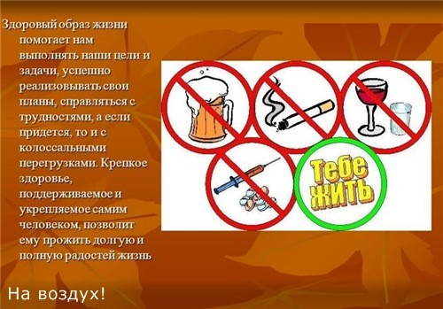](https://navozdyx.ru/wp-content/uploads/2016/06/Otkaz-ot-vrednyih-privyichek-1.jpg)

**5) Соблюдение режима отдыха и труда**  
Хороший крепкий сон — залог хорошего отдыха и восстановления. Оптимальная продолжительность сна человека должна составлять 6-8 часов. Чрезмерный сон вредит вашему здоровью, а если сон недостаточный, то усталость накапливается, что приводит к истощению внутренних резервов организма. Поэтому оптимальное ежедневное количество часов сна способствует вашей долгой и здоровой жизни.

**6) Личная гигиена**  
Пот и жир, который выделяется железами кожи, в совокупности с внешними загрязнениями создает благоприятную среду для размножения болезнетворных микроорганизмов и, в последствии, — развития заболеваний. Поэтому вы должны поддерживать свою кожу в чистоте.

К другим не менее важным составляющим здорового образа жизни можно отнести:

— психическую и эмоциональную устойчивость;  
— безопасное поведение дома и на улице, что позволит избежать травм и других повреждений.  
— сексуальное воспитание и профилактику заболеваний, передающихся половым путем;  
— экологически грамотное поведение и др.